奈曼旗农牧和科技系统组织干部职工集中观看警示教育片《一屏之隔》

为扎实推动深入贯彻中央八项规定精神学习教育走深走实，用身边案教育身边人，以案中人警醒身边人，以案为鉴、正风肃纪。6月11日下午，奈曼旗农牧和科技系统组织全体干部职工集中观看警示教育片《一屏之隔》。

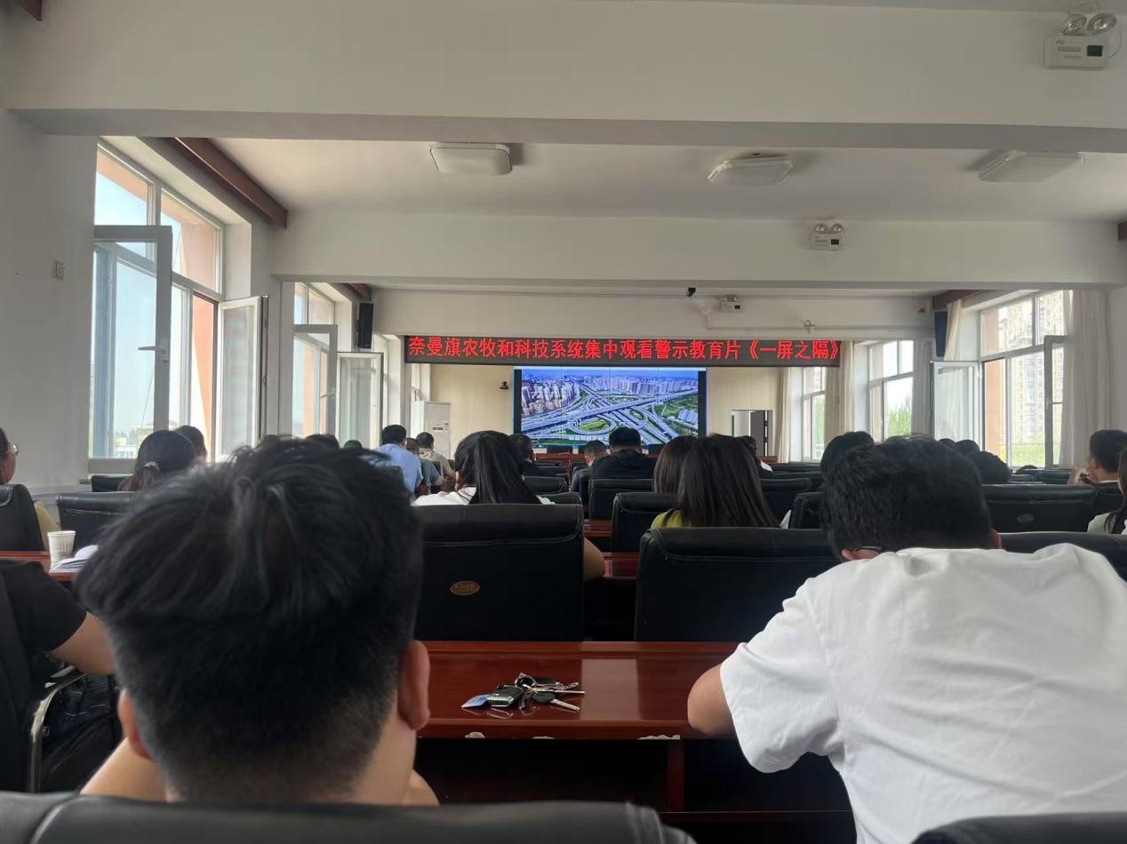

这些反面典型案例犹如一面面镜子，让农科系统干部职工清晰看到违纪违法的惨痛代价，受到了一次深刻的警醒。大家纷纷表示，要时刻保持头脑清醒，严守党纪法规和铁规禁令，自觉抵制各种不正之风，以更加奋发有为的精神状态，扎实做好农牧和科技各项工作。

下一步，农科系统将以此次深入贯彻中央八项规定精神学习教育为契机，持续强化干部队伍作风建设，着力打造一支政治过硬、业务精通、清正廉洁的干部队伍，为推动我旗农牧和科技事业高质量发展做出更大贡献！